**ОТЧЁТ ПО ЛАБОРАТОРНОЙ РАБОТЕ № 6**

**студента И-3-21**

**Олейник Владимир**

По дисциплине: Алгоритмизация и программирование

Тема занятия: Преобразование типов

Цель занятия: научиться использовать преобразование типов

Результат выполнения лабораторной работы:

Задание № 1:

Код-

#include<iostream>

using namespace std;

void main()

{

setlocale(LC_ALL, "Rus");

int code, a, b;

char ch;

cout << "Введите символ: ";

cin >> ch;

code = (int)ch;

cout << "ASCII-code = " << code << endl;

a = (int)ch - 1;

cout << "Предыдущий символ: " << (char)a << endl;

b = (int)ch + 1;

cout << "Следующий символ: " << (char)b << endl;

cin.get();

cin.get();

}

Вывод в консоль:

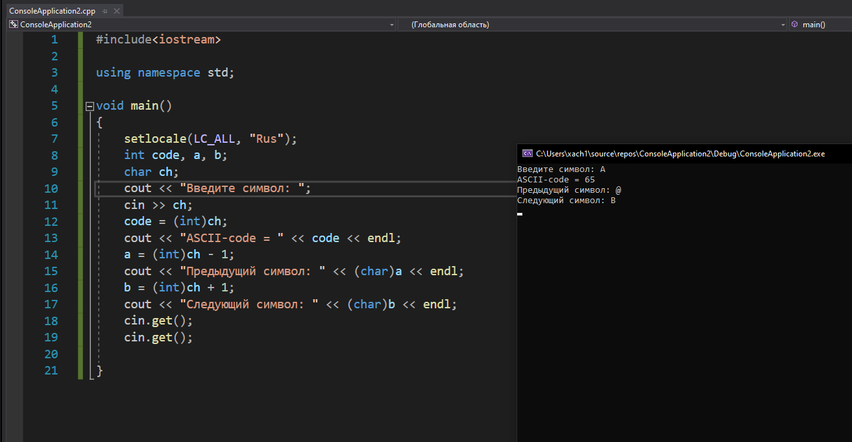

Задание №2:

Код-

#include <iostream>

#include <cmath>

using namespace std;

void main()

{

setlocale(LC_ALL, "russian");

int a, b, c;

double s, p;

cout << "Вычислим площадь треугольника по формуле Герона" << endl;

cout << "Введите сторону a - ";

cin >> a;

cout << "Введите сторону b - ";

cin >> b;

cout << "Введите сторону c - ";

cin >> c;

p = (a + b + c) / 2;

cout << "Площадь треугольника = " << sqrt(p * (p - a) * (p - b) * (p - c));

cin.get();

cin.get();

}

Вывод в консоль:

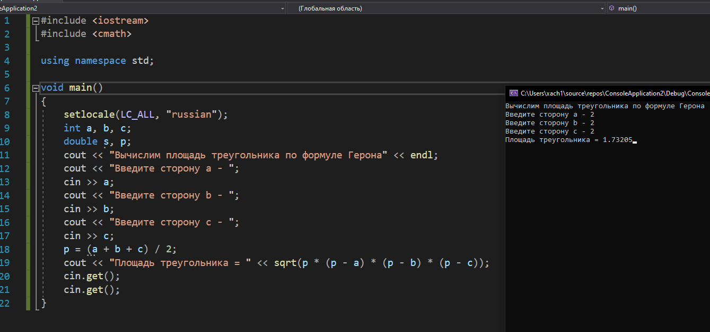

При выполнении лабораторной работы вопросов не возникло.